



GOVERNO DO DISTRITO FEDERAL
SECRETARIA DE ESTADO DE MEIO AMBIENTE
FUNDAÇÃO JARDIM ZOOLÓGICO DE BRASÍLIA OUVIDORIA DO ZOOLÓGICO DE BRASÍLIA

Relatório Mensal da Ouvidoria do Zoológico de Brasília

Mês de fevereiro de 2020

Índice

- O que fizemos:
- Registros importantes:
- Ranking dos elogios nas Ouvidorias Seccionais do DF
- Demandas respondidas no prazo pela Ouvidoria
- Prazo médio de respostas das demandas
- Índice de Resolutividade
- Formas de entradas de manifestações na Ouvidoria
- Manifestações na Ouvidoria por classificação
- Manifestações na Ouvidoria por assunto (geral)
- Elogios por assunto no mês
- Sugestões por assunto no mês
- Reclamações por assunto havidas no mês

Por: Paulo Mauricio Macedo Alegre Alarcon
1. O que fizemos:
Durante o mês de fevereiro de 2020 recebemos um total de 270 demandas que foram registradas no Sistema OUV-DF.
Este número representa um aumento de 71,85% das demandas em relação ao mesmo mês de 2019.

Acumulamos um total de 6.709 de registros de setembro/2016 até o dia 29/02/2020.

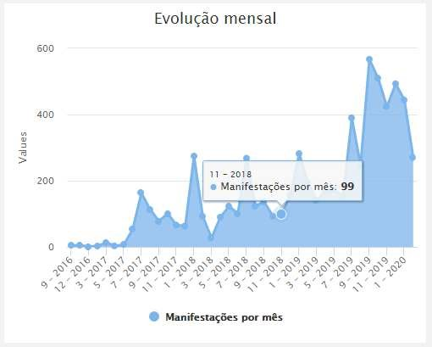
Fonte: https://www.ouv.df.gov.br/#/dashboard/rel_total_man

Valores por classificação acumulados desde setembro de 2016.

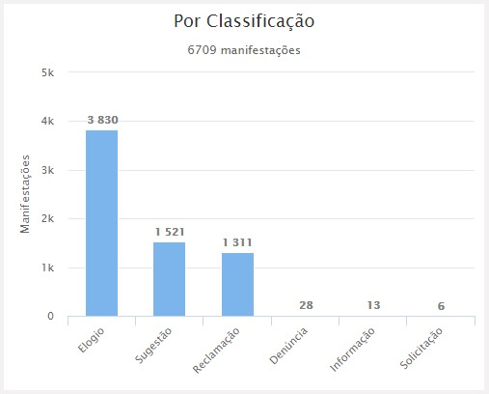
Fonte: https://www.ouv.df.gov.br/#/dashboard/rel_total_man

Tivemos 63 demandas descartadas por falta de informação mínima necessária no formulário “Registre sua Manifestação” para cadastramento. As demais, que não tiveram o nº do CPF do visitante, registramos no CNPJ da Fundação. Com isso, pudemos registrar muitas manifestações nestas condições.
Registramos também mais de 150 demandas que estavam aguardando para serem registradas no CNPJ do Zoo.

- Registros Importantes:
2.1. Quanto aos registros de manifestantes, independente de tipologia, para o OUVDF, no mês de fevereiro tivemos vários registros importantes como seguem:

No dia 13/02/2020 a manifestação de número 6.500, registrada sob o nº El 030.518/2020 com o seguinte texto.

“Top de linha Valeu!”

Em 29/02 a manifestação de número 6.600, registrado sob o protocolo nº El 041.506/2020 com o seguinte texto:

“Tudo ótimo. Parabéns.”

2.2. Seguindo, a lista dos elogios;

Dia 18/02 o elogio de número 3.700 com o protocolo nº El 034.264/2020 como segue:

“Eu adorei”

No dia 29/02 o elogio nº 3.800, com o protocolo nº El 041.748/2020 como seguinte texto:

“Amei! Super bom. Tem pessoas para explicar, e tirar várias fotos, excelente. Eu tenho 8 anos e quando eu crescer, vou sempre trazer meus filhos para esse lugar maravilhoso.”

3. Ranking dos elogios nas Ouvidorias Seccionais do DF
Conforme quadro abaixo continuamos em segundo lugar em elogios dentre todos os Órgãos do Distrito Federal com o total de 3.830 elogios até o dia 29/02/2020.

Ranking dos Elogios no GDF

 | Órgão Centralizador | Total de Manifestações
SES | SES - SECRETARIA DE ESTADO DE SAÚDE DO DISTRITO FEDERAL | 13.890
FJZB | FJZB - FUNDAÇÃO JARDIM ZOOLÓGICO DE  BRASILIA | 3.830
FHB | FHB - FUNDAÇÃO HEMOCENTRO DE  BRASÍLIA | 1.389
SEE | SEE - SECRETARIA DE ESTADO DE EDUCAÇÃO DO DISTRITO FEDERAL | 1.188
DFTRANS | DFTRANS - TRANSPORTE URBANO DO DISTRITO FEDERAL | 842
DETRAN | DETRAN - DEPARTAMENTO DE TRÂNSITO | 744
SEMOB | SEMOB - SECRETARIA DE ESTADO DE  TRANSPORTE E MOBILIDADE DO DISTRITO FEDERAL | 607
PMDF | PMDF - POLÍCIA MILITAR DO DISTRITO  FEDERAL | 395
SEDES | SEDES - SECRETARIA DE ESTADO DE  DESENVOLVIMENTO SOCIAL DO DISTRITO FEDERAL | 387
SEES | SECRETARIA DE ESTADO DE ECONOMIA DO  DISTRITO FEDERAL | 330
Relatório recebido em 03/03/2020

- Demandas respondidas no prazo pela Ouvidoria
Todas as demandas ocorridas na Fundação Jardim Zoológico de Brasília foram respondidas dentro do prazo legal, conforme quadro abaixo.

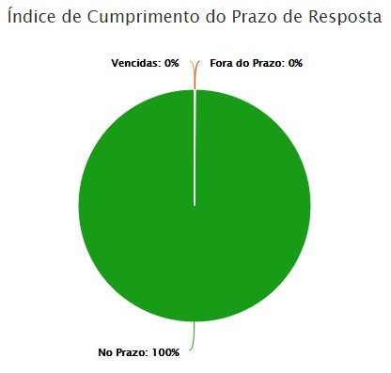
Fonte: https://www.ouv.df.gov.br/#/dashboard/rel_man_vencidas

- Prazo médio de respostas das demandas
Mantivemos o prazo médio de resposta de 1 dia. Este é o menor prazo que pode ser registrado, pois, são calculados em dias pelo sistema.

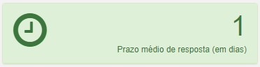
Fonte: https://www.ouv.df.gov.br/#/dashboard/rel_man_vencidas

Ressaltamos que o tempo médio de respostas das demandas entre as 88 Ouvidorias do GDF abaixou de 13,6 para 13,5 dias conforme quadro abaixo.

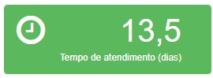
Fonte: https://www.ouv.df.gov.br/#/

Não temos manifestações vencidas, nem caixas bloqueadas por manifestações vencidas no Sistema Ouv.DF.

- Índice de Resolutividade
O índice de resolutividade é medido pelos questionários respondidos pelos cidadãos pelos cidadãos que se utilizaram dos serviços da Ouvidoria da Fundação Jardim Zoológico de Brasília e que entenderam que suas demandas foram atendidas ou não.

Continuamos mantendo o índice de 79% de resolutividade no mês.

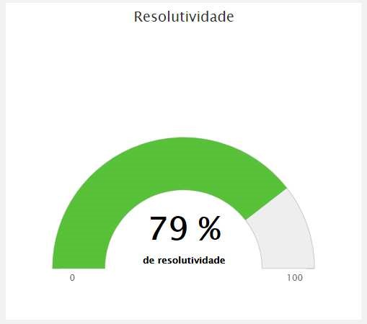
Fonte: https://www.ouv.df.gov.br/#/dashboard/rel_total_man

- Formas de entradas de manifestações na Ouvidoria

Formas de entrada significa a maneira em que a demanda foi registrada na Ouvidoria, no nosso caso, no mês de fevereiro tivemos 270 demandas feitas pelo formulário “Registre sua Manifestação” que são colocadas junto às urnas de coleta em oito pontos no parque.
Não tivemos atendimentos que resultassem em registro de manifestação na sala da Ouvidoria da Fundação. Veja o quadro abaixo.

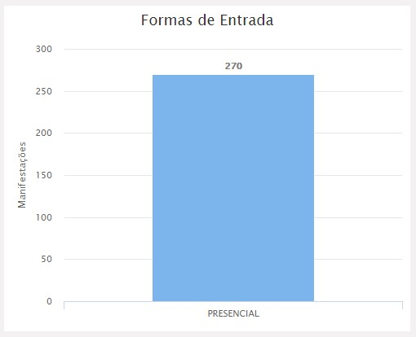
Fonte: https://www.ouv.df.gov.br/#/dashboard/rel_total_man

- Manifestações na Ouvidoria por classificação

As manifestações são classificadas por Elogios, Sugestões e Reclamações.

Tivemos no mês 270 demandas como no quadro abaixo:
QUADRO GERAL DE MANIFESTAÇÃO POR ASSUNTO EM FEVEREIRO/2020
ASSUNTOS | Elogio | Sugestão | Reclamação | SOMA
Visitação no Zoológico | 118 |  |  | 118
Uso dos banheiros/fraldários do Zoológico | 34 | 2 |  | 36
Museu do Zoológico | 31 | 1 |  | 32
Atendimento/Serviço prestado pelo zoológico | 19 | 4 | 1 | 24
Borboletário do Zoológico | 14 | 1 |  | 15
Servidor/Funcionário do Zoológico | 11 |  |  | 11
Tratamento dado a animais do Zoológico | 5 |  | 1 | 6
Manutenção/Limpeza geral no Zoológico | 3 |  | 2 | 5
Funcionamento da lanchonete do Zoológico | 2 |  |  | 2
Valor do ingresso do Zoológico | 1 | 1 |  | 2
Quantidade de animais no Zoológico |  | 6 | 5 | 11
Bilheteria do Zoológico |  | 2 |  | 2
Placas sinalização/identif. animais |  | 4 | 1 | 5
Acesso às áreas do Zoológico |  | 1 |  | 1
TOTAIS | 238 | 22 | 10 | 270
https://www.ouv.df.gov.br/#/dashboard/rel_total_man

- Manifestações na Ouvidoria por assunto (geral)

Abaixo o Gráfico de Manifestações por Classificação.
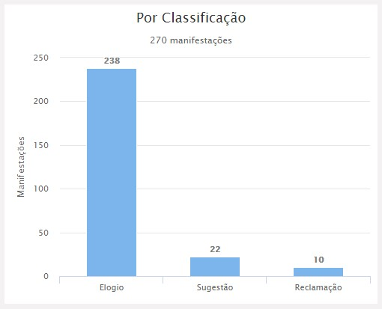
Fonte: https://www.ouv.df.gov.br/#/dashboard/rel_assuntos

- Elogios por assunto
A seguir o quadro de elogios do mês em ordem de quantidade recebidas por assunto no Zoológico.

 | Elogios em fevereiro/2020
Posição | ASSUNTOS | total do mês
1º | Visitação no Zoológico | 118
2º | Uso dos banheiros/fraldários do Zoológico | 34
3º | Museu do Zoológico | 31
4º | Atendimento, Serviço prestado pelo Zoológico | 19
5º | Borboletário do Zoológico | 14
6º | Servidor/Funcionário do Zoológico | 11
7º | Tratamento dado a animais do Zoológico | 5
8º | Manutenção, limpeza geral do Zoológico | 3
9º | Funcionamento da Lanchonete do Zoológico | 2
10º | Valor do ingresso no Zoológico | 1
 | TOTAIS | 238
Fonte: https://www.ouv.df.gov.br/#/dashboard/rel_assuntos

- Sugestões por assunto no mês
Seguindo, o quadro dos 5 maiores assuntos das sugestões dos visitantes no mês com os totais e percentual de importância em relação ao total das manifestações com a mesma classificação.

 | Sugestões em fevereiro/2020
Posição | ASSUNTOS | total do mês | % de importância
1º | Quantidade de animais no Zoológico | 6 | 30
2º | Placas de sinalização/identificação dos animais | 4 | 20
3º | Atendimento, serviço prestado pelo  Zoológico | 4 | 20
4º | Bilheteria do Zoológico | 2 | 10
5º | Uso dos Banheiros e Fraldários do Zoológico | 2 | 10
 | TOTAIS | 18 | 100
Fonte: https://www.ouv.df.gov.br/#/dashboard/rel_total_man

- Reclamações por assunto do mês

Abaixo o quadro dos 5 maiores assuntos das reclamações dos visitantes no mês com os totais e percentual de importância em relação ao total das manifestações com a mesma classificação.

 | Reclamações em fevereiro/2020
Posição | ASSUNTOS | total do mês | % de importância
1º | Quantidade de animais no Zoológico | 5 | 50
2º | Manutenção, limpeza geral do Zoológico | 2 | 20
3º | Tratamento dado aos animais do Zoológico | 1 | 10
4º | Placas de sinalização, identificação dos animais do Zoológico | 1 | 10
5º | Atendimento, serviço prestado pelo  Zoológico | 1 | 10
 | TOTAIS | 10 | 100
Fonte: https://www.ouv.df.gov.br/#/dashboard/rel_total_man

Brasília – DF, 04 de março de 2020

Paulo Mauricio Macedo Alegre Alarcon
Chefe da Ouvidoria

